Новые УРОКИ
Новый сайт от проекта UROKI.NET. Конспекты уроков, классные часы, сценарии школьных праздников. Всё для учителя - всё бесплатно!

8 КЛАСС БИОЛОГИЯ
Чт. Июн 27th, 2024 3:50:17 PM

Ткани животных — конспект урока

Автор Глеб Беломедведев
⬧ ИЮН 27, 2024  #видео, #животные, #интеллект-карта, #интересные факты, #карта
памяти, #клетка, #кроссворд, #лабораторная работа, #облако слов, #организм, #полезные советы, #практическая работа, #презентация, #ребус, #тесты, #технологическая карта, #ткань, #чек-лист  14 фото  Время прочтения: 33 минут(ы)

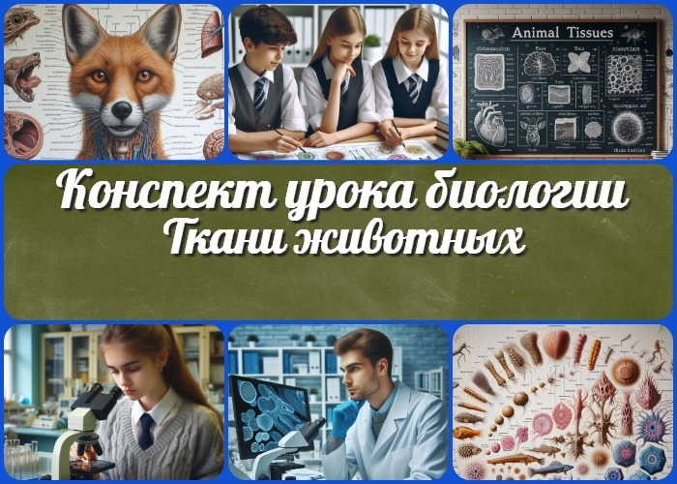

Содержание [Скрыть]

1 Ткани животных. Органы и системы органов животных. Лабораторная работа
«Исследование под микроскопом готовых микропрепаратов клеток и тканей животных» 2 Вступление
3 Выберите похожие названия 4 Возраст учеников
- Класс
- Календарно-тематическое планирование
- Раздел календарного планирования по биологии в 8 классе 8 УМК (Учебно-методический комплекс)
- Учебник
- Дата проведения
- Длительность
- Вид
- Тип
- Форма проведения
- Цель
- Задачи
- Универсальные учебные действия

- Методические приёмы
- Предварительная работа педагога
- Оборудование и оформление кабинета 21 Ход занятия / Ход мероприятия
  - Организационный момент
  - Актуализация усвоенных знаний
  - Вступительное слово учителя 22 Основная часть
  - Введение в тему «Ткани животных»
  - Классификация и характеристика тканей животных
  - Лабораторная работа «Исследование под микроскопом готовых микропрепаратов клеток и тканей животных»
  - Практическое применение знаний о тканях
  - Эволюционное развитие тканей животных 23 Рефлексия
- Заключение
- Домашнее задание
- Технологическая карта 27 Смотреть видео по теме
28 Полезные советы учителю 29 Чек-лист педагога
30 Карта памяти для учеников 31 Кроссворд
- Тесты
- Интересные факты для занятия 34 Ребус
- Интеллект-карта
- Облако слов
- Презентация
- Список источников и использованной литературы

Ткани животных. Органы и системы органов животных. Лабораторная работа «Исследование под микроскопом готовых микропрепаратов клеток и тканей животных»

Вступление

Этот конспект урока предлагает увлекательное путешествие в мир тканей животных! Учитель биологии найдет здесь не только подробный план занятия, но и технологическую карту, интригующий кроссворд, бесплатную презентацию и тесты по теме. Погрузите учеников в микромир тканей, раскройте тайны органов и систем, и проведите захватывающую лабораторную работу. Откройте восьмиклассникам дверь в удивительный мир
биологии вместе с этой разработкой!

Выберите похожие названия

Методическая разработка: «Ткани животных: от клетки до организма» Открытый урок: «Путешествие по системам органов животных» Конспект занятия: «Микроскопические исследования тканей животных»
Материал для урока: «Эволюция и разнообразие тканей в животном мире»

Возраст учеников
13-14 лет

Класс

8 класс

Календарно-тематическое планирование

КТП по биологии 8 класс

Раздел календарного планирования по биологии в 8 классе
Животный организм

УМК (Учебно-методический комплекс)

[укажите название своего УМК по которому Вы работаете]

Учебник
[укажите название своего учебника]

Дата проведения
[укажите дату проведения.]

Длительность
45 минут

Вид
Комбинированный

Тип
Изучение нового материала с элементами практической работы

Форма проведения
Урок-исследование

Цель

Сформировать у учащихся целостное представление о тканях животных, их классификации, строении и функциях, а также о взаимосвязи тканей в органах и системах органов животных.

Задачи

Обучающая: Изучить основные типы гистологических структур животных, их строение и функции; познакомить с органами и системами органов животных. Развивающая: Развить навыки работы с микроскопом, умение анализировать и сравнивать.

Воспитательная: Воспитать интерес к изучению биологии, бережное отношение к живым организмам.
Универсальные учебные действия

Личностные УУД: Формирование научного мировоззрения, интереса к изучению живой природы.
Регулятивные УУД: Умение организовывать свою деятельность, выполнять лабораторную работу по инструкции.
Познавательные УУД: Умение анализировать, сравнивать и обобщать информацию.
Коммуникативные УУД: Развитие умения работать в группе, обсуждать результаты наблюдений.
Метапредметные УУД: Умение устанавливать причинно-следственные связи.

Методические приёмы
Беседа, работа с микроскопом, заполнение таблиц, анализ изображений, групповая работа

Предварительная работа педагога
Подготовить: микропрепараты, микроскопы, раздаточный материал, презентацию, кроссворд, интеллект-карту, тесты по теме урока, карточки для групповой работы.

Оборудование и оформление кабинета

Микроскопы,
готовые микропрепараты, проектор,
экран, компьютер, таблицы, модели органов.

Ход занятия / Ход мероприятия

Организационный момент

Доброе утро, ребята! Давайте проверим, все ли сегодня присутствуют. Я буду называть фамилии, а вы отвечайте «здесь».

(Учитель проводит перекличку)

Отлично, вижу, что сегодня мы в полном составе. Теперь проверим, все ли готовы к уроку. На партах должны быть: учебник, тетрадь, ручка, карандаш и линейка.
Проверьте наличие всех необходимых принадлежностей.

(Педагог дает время на проверку)

Дежурные, пожалуйста, подготовьте проекционный экран к работе. Сегодня он нам понадобится.

(Дежурные выполняют просьбу учителя)

Ребята, напоминаю о правилах поведения на уроке. Не забывайте поднимать руку, если хотите что-то сказать или задать вопрос. Уважайте друг друга и не перебивайте. Сегодня у нас будет интересная работа с микроскопами, поэтому особенно важно соблюдать дисциплину и технику безопасности.

И последнее: пожалуйста, отключите свои мобильные телефоны или переведите их в беззвучный режим. Это поможет нам сосредоточиться на уроке и не отвлекаться.

Отлично! Теперь мы полностью готовы начать наше занятие. Давайте настроимся на продуктивную работу!

Актуализация усвоенных знаний
Ребята, прежде чем мы начнем изучать новую тему, давайте вспомним, что мы узнали на прошлом уроке о строении и жизнедеятельности животной клетки. Это поможет нам лучше понять сегодняшний материал.
Итак, кто может рассказать, какие основные органоиды вы знаете? Попробуйте вспомнить их функции.

(Учитель выслушивает ответы учеников)

Отлично! Теперь подумайте и скажите, чем животная клетка отличается от растительной?

(Педагог предоставляет время на размышление и выслушивает ответы)

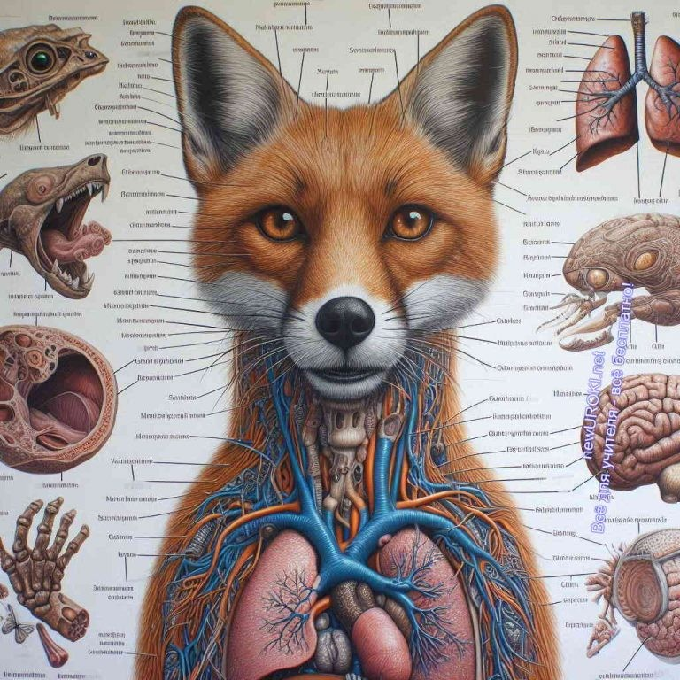Хорошо. А теперь постарайтесь вспомнить процессы жизнедеятельности эукариот. Кто может назвать основные из них?

(Учитель слушает ответы учеников)

Прекрасно! Теперь я предлагаю вам небольшое задание. Подумайте и предположите, как связаны между собой строение эукариот и их функции? Почему, например, в мышечных клетках много митохондрий?

(Дает время на размышление и обсуждение)

Замечательно! Вы отлично помните материал прошлого урока. Эти знания очень важны, потому что сегодня мы будем говорить о том, как эти микроскопические единицы объединяются и образуют ткани. Мы увидим, как строение клеток влияет на функции целых органов и систем органов животных.
Итак, кто готов предположить, что такое ткань? Как вы думаете, почему биологическим единицам «выгодно» объединяться в единую общность?

(Учитель выслушивает предположения учеников)

Отлично! Ваши предположения очень интересны. Сейчас мы приступим к изучению новой темы, и вы узнаете, насколько верными были ваши догадки.

Вступительное слово учителя

Иллюстративное фото / newUROKI.net

Ребята, сегодня мы с вами отправимся в увлекательное путешествие по удивительному миру животного организма. Тема нашего урока: «Ткани животных. Органы и системы органов животных».

Представьте себе, что мы — исследователи, которые погружаются все глубже в строение живых организмов. Мы уже изучили клетки — эти маленькие «кирпичики жизни». Теперь пришло время узнать, как эти биологические единицы объединяются в более сложные структуры — ткани, а затем формируют органы и целые системы.

Цитата:
«Нервные импульсы — это язык, на котором органы общаются друг с другом.»
— И.К. Горинов, 1965–н.в., российский биохимик, учёный,
преподаватель
Сегодня мы не только будем изучать теорию, но и проведем настоящее научное исследование! У нас запланирована лабораторная работа, где вы сможете своими глазами увидеть различные их типы под микроскопом. Вы станете настоящими гистологами — учеными, изучающими гистологические структуры.
Мы узнаем, какие бывают типы тканей у животных, чем они отличаются друг от друга, и какие функции выполняют. Мы рассмотрим, как эти объекты формируют органы, и как отдельные объекты объединяются в сложные системы, обеспечивающие жизнедеятельность всего организма.
Более того, мы обсудим, как знания об этой теме применяются в медицине и биотехнологиях, и даже заглянем в прошлое, чтобы понять, как эволюционировали структурные компоненты животного организма.

Этот урок поможет вам увидеть, насколько сложно и в то же время гармонично устроены существа. Вы сможете провести параллели между строением органических объектов и их функциями, понять, как работает тело на разных уровнях организации. Готовы ли вы к этому увлекательному путешествию? Тогда начнем наше исследование!

Основная часть

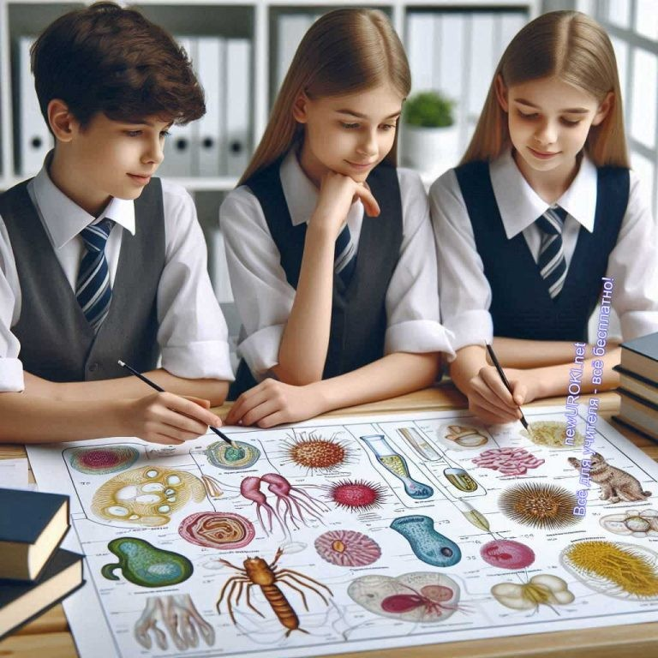

Ткань — это группа клеток и межклеточного вещества, объединённых общими структурными и функциональными признаками. Они образуют все органы и системы органов в организме животных. Это понятие является ключевым для понимания строения и функционирования живых организмов, так как позволяет исследовать, как отдельные клетки
объединяются для выполнения специфических задач.

Иллюстративное фото / newUROKI.net

Введение в тему «Ткани животных»

Определение понятия

Определение

Общая характеристика тканей животных

Все ткани животных делятся на четыре основные группы: эпителиальная, соединительная, мышечная и нервная. Эти группы отличаются по строению и

выполняемым функциям, но все они работают совместно, обеспечивая жизнедеятельность организма.

Эпителиальная. Она покрывает поверхность тела и выстилает полости внутренних органов. Эпителий выполняет защитную, секреторную и всасывающую функции. Клетки этого слоя плотно прилегают друг к другу, образуя непрерывные слои.
Соединительная. Эта группа включает разнообразные виды, такие как кровь, хрящ, кости и жировая ткань. Основная функция соединительных структур — поддерживающая, так как они образуют каркас органов и связывают их между собой. Кроме того, они участвуют в обмене веществ и защите организма.
Мышечная. Она обеспечивает движение тела и внутренних органов. Мышечные биологические единицы бывают трёх типов: гладкие, поперечно-полосатые (скелетные) и сердечные. Каждый тип имеет свои особенности строения и функции.
Нервная. Она отвечает за приём, передачу и обработку информации, создавая условия на координацию всех жизненных процессов в организме. Основные структурные элементы — нейроны и нейроглия.

Связь между строением и функцией тканей

Строение этих элементов напрямую связано с их функциями, что является важным принципом биологии. Например, плотное расположение клеток эпителия создаёт барьер, защищающий тело от внешних воздействий. В то же время эпителиальные клетки могут быть специализированными для секреции различных веществ или всасывания питательных веществ.

Соединительная ткань имеет разнообразные формы и функции. Костная, например, обладает высокой прочностью благодаря минеральным компонентам, что позволяет ей поддерживать и защищать органы. Кровь, являясь жидкой соединительной структурой, транспортирует кислород, питательные вещества и удаляет продукты обмена, предоставляя гомеостаз.

Мышечная, благодаря своему особому строению, способна сокращаться и расслабляться, что поддерживает движение. Гладкие мышцы внутренних органов работают автоматически, обеспечивая постоянную работу таких систем, как пищеварительная и кровеносная. Скелетные мышцы позволяют произвольные движения, а сердечная мышца создаёт непрерывное сокращение сердца.

Нервная ткань, обладая специализированными клетками — нейронами, способна передавать электрические импульсы на большие расстояния. Это позволяет быстро и

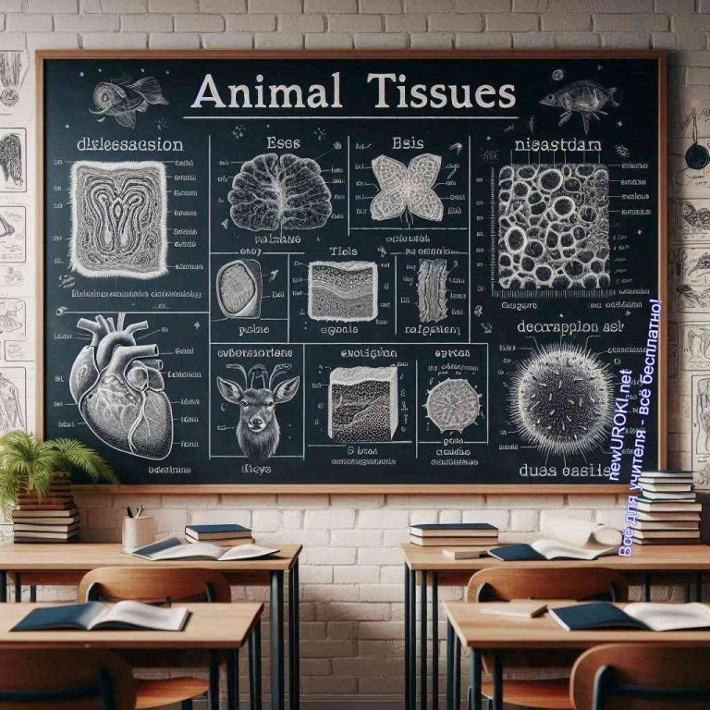эффективно координировать деятельность всех систем организма. Нейроглия, поддерживая нейроны, обеспечивает их защиту и питание.

Таким образом, каждый из рассмотренных элементов играет важную роль в обеспечении жизнедеятельности существа, выполняя специфические функции, которые определяются их уникальным строением. Понимание структурных и функциональных особенностей позволяет глубже понять принципы работы организма и выявить механизмы, лежащие в основе различных биологических процессов.

Классификация и характеристика тканей животных

Иллюстративное фото / newUROKI.net

Эпителиальная

Строение и особенности

Эпителий представляет собой слой клеток, покрывающих поверхность тела и выстилающих полости внутренних органов. Они плотно прилегают друг к другу, образуя непрерывный барьер. Эпителиальные клетки имеют разнообразную форму — от плоской до цилиндрической. Некоторые из них оснащены микроворсинками или ресничками для увеличения поверхности контакта и улучшения выполнения своих функций.

 Эпителий — это совокупность полярных дифференцированных клеток, тесно прилегающих друг к другу в виде пласта,
лежащего на базальной мембране. Эпителий лежит на границе

внешней или внутренней среды организма и образует большую часть желёз. Википедия

Функции

Стоит прочесть также: КТП 5 класс

Защитная: предохраняет тело от механических повреждений, патогенных микроорганизмов и потери воды.
Секреторная: эпителиальные объекты участвуют в выработке и выделении различных веществ, таких как гормоны, ферменты и слизь.
Всасывающая: участвует в поглощении питательных веществ из пищи, особенно в желудочно-кишечном тракте.

Примеры расположения

Эпителий можно найти на поверхности кожи, в слизистых оболочках внутренних органов, таких как кишечник и дыхательные пути, а также в железах, таких как слюнные и щитовидная.

Соединительная

Разновидности

Кровь: жидкая форма, состоящая из плазмы и форменных элементов (эритроциты, лейкоциты, тромбоциты).
Хрящевая: гибкая и упругая ткань, образующая суставные поверхности, межпозвонковые диски и ушные раковины.
Костная: прочная структура, состоящая из остеоцитов и межклеточного вещества, насыщенного минеральными солями.
Жировая: специализированные клетки, накопливающие жир и выполняющие энергетическую и защитную миссию.

Строение и функции каждого вида

Кровь: транспортирует кислород, питательные вещества и удаляет продукты обмена. Защищает организм от инфекций и участвует в свёртывании.
Хрящ: обеспечивает амортизацию и гибкость в суставах, поддерживает форму органов, таких как уши и нос.
Кость: поддерживает и защищает органы, служит местом образования клеток крови и запасом минеральных веществ.

Жировая ткань: сохраняет энергию в виде жиров, защищает органы от механических повреждений и участвует в терморегуляции.

Роль в организме

Соединительная гистологическая структура играет ключевую роль в поддержке и связывании различных частей тела, обеспечении обмена веществ и защите тела от повреждений и инфекций.

Мышечная

Типы

- Гладкая: состоит из веретеновидных клеток, не имеет поперечной исчерченности, обеспечивает непроизвольные сокращения.
- Поперечно-полосатая (скелетная): состоит из длинных волокон, имеет поперечную исчерченность, отвечает за произвольные движения.
- Сердечная: имеет схожесть с поперечно-полосатой, но клетки соединены межклеточными дисками, обеспечивает ритмичное сокращение сердца.

Особенности строения каждого типа

Гладкая: клетки веретенообразные, одноядерные, образуют слои в стенках внутренних органов.
Скелетная: длинные многоядерные волокна с поперечной исчерченностью, быстрое сокращение и расслабление.
Сердечная: одноядерные клетки с межклеточными дисками, автоматическое и ритмичное сокращение.

Функции и расположение

Гладкая: обеспечивает перистальтику в желудочно-кишечном тракте, сокращение сосудов, регулирует поток крови.
Скелетная: отвечает за произвольные движения тела, поддержание позы, участие в дыхательных движениях.
Сердечная: обеспечивает непрерывное перекачивание крови по всему организму.

Нервная

Строение нейрона

 Нейрон — это основная структурная и функциональная единица

нервной системы, специализированная клетка, которая передает электрические и химические сигналы в
организме. Нейроны могут быть различных типов, но все они специализируются на передаче и обработке информации.

Определение

Виды нейроглии и их функции

Астроциты: поддерживают и питают нейроны, участвуют в восстановлении тканей после повреждений.
Олигодендроциты: формируют миелиновую оболочку, ускоряя передачу нервных импульсов.
Микроглия: выполняет защитную роль, уничтожая патогены и утилизируя мёртвые элементы.
Эпендимоциты: выстилают полости центральной нервной системы и участвуют в производстве спинномозговой жидкости.

Роль в координации работы организма

Нервная ткань обеспечивает быструю и точную координацию всех функций организма. Нейроны передают сигналы по всему телу, управляя движением, чувствами, мыслями и поведением. Нейроглия поддерживает функциональность и здоровье нервной системы, обеспечивая её защиту и питание.

Таким образом, каждая из этих тканей играет важную роль в обеспечении жизнедеятельности существ, выполняя специфические функции, которые определяются их уникальным строением. Понимание структурных и функциональных особенностей компонентов животного организма позволяет глубже понять принципы работы организма и выявить механизмы, лежащие в основе различных биологических процессов.

Таблица: Классификация тканей животных

Тип ткани | Основные функции
Эпителиальная | Защитная, секреторная, всасывающая
Соединительная | Опорная, защитная, транспортная
Мышечная | Движение, сокращение
Нервная | Передача нервных импульсов, координация

Лабораторная работа «Исследование под микроскопом готовых микропрепаратов клеток и тканей животных»

Иллюстративное фото / newUROKI.net

Инструктаж по технике безопасности

Перед началом лабораторной работы обязательно провести инструктаж по технике безопасности. Ученикам нужно напомнить основные правила работы с микроскопом и лабораторными принадлежностями:

Работать аккуратно, не прикасаться руками к линзам и объективам микроскопа. Бережно обращаться с микропрепаратами, не касаться их поверхности пальцами. Не оставлять микроскопы и препараты без присмотра.
Соблюдать осторожность при обращении с режущими инструментами.
При возникновении любых проблем или вопросов сразу обращаться к учителю.

Работа с микроскопом: изучение препаратов эпителиальной, соединительной, мышечной и нервной материи.

Ученики получают микроскопы и наборы готовых микропрепаратов. Препараты включают образцы различных тканей животных: эпителиальные, соединительные, мышечные и нервные. Задача учеников — внимательно рассмотреть каждый препарат под микроскопом и сделать соответствующие зарисовки.

Эпителиальные клетки

Ученики рассматривают эпителий кожи или слизистых оболочек. Объекты плотно прилегают друг к другу, образуя защитный слой. Необходимо обратить внимание на форму и плотность их расположения. На зарисовке нужно отметить форму и их ядра.

Соединительная ткань

Задача учеников — изучить микропрепараты различных типов соединительной ткани: кровь, хрящ, кость и жировые клетки.

Кровь: Под микроскопом видны эритроциты, лейкоциты и тромбоциты. Эритроциты имеют округлую форму и не содержат ядра. Лейкоциты больше по размеру и имеют ядра. Тромбоциты — самые маленькие элементы крови, участвующие в свёртывании.
Хрящ: Хрящевые объекты (хондроциты) расположены в специальных полостях (лакунах) и окружены межклеточным веществом.
Костная ткань: Остеоциты располагаются в лакунах, межклеточное вещество минерализовано, что делает кость прочной.
Жировая: Адипоциты содержат крупные капли жира, которые занимают почти весь объём клетки.

Мышечная ткань

Ученики рассматривают микропрепараты гладких, поперечно-полосатых и сердечных мышечных клеток.

Гладкая мышечная ткань: Биологические единицы веретенообразной формы, одноядерные, расположены в слоях.
Поперечно-полосатая мышечная ткань: Волокна длинные, многоядерные, имеют поперечную исчерченность.
Сердечная мышечная: Клетки соединены межклеточными дисками, имеют одно или два ядра, поперечная исчерченность также присутствует.

Нервные тканевые единицы

Задача учеников — изучить строение нейронов и нейроглии.

Нейроны: Имеют тело клетки, дендриты и аксон. Важно отметить форму и размер, а также её отростки.
Клетки нейроглии: Астроциты, олигодендроциты, микроглия и эпендимоциты. Каждый тип выполняет свою функцию: поддержка, питание нейронов, изоляция и защита.

Зарисовка и описание наблюдаемых структур

После детального изучения микропрепаратов ученики должны сделать зарисовки всех видов клеток и гистологических структур. В зарисовках необходимо указать основные структурные элементы, такие как ядра, межклеточное вещество, особенности формы и их расположение.

Обсуждение результатов наблюдений

После завершения работы с микроскопом проводится обсуждение результатов. Учитель задаёт вопросы, помогающие ученикам обобщить и проанализировать полученные данные:

Какие различия и сходства вы заметили между различными типами тканевыми единицами?
Какие функции выполняют различные клетки и ткани в организме? Какие особенности строения клеток связаны с их функциями?
Какое значение имеет изучение тканей для понимания работы организма в целом?
В ходе обсуждения учитель помогает ученикам сделать выводы о взаимосвязи структуры и функции клеток, о роли различных гистологических структур в организме и их значении для здоровья и нормальной жизнедеятельности. Лабораторная работа способствует не только закреплению теоретических знаний, но и развитию практических навыков работы с микроскопом и анализу биологических объектов.

Практическое применение знаний о тканях

Иллюстративное фото / newUROKI.net

Значение изучения тканей для медицины и ветеринарии
Изучение различных клеточных структур играет ключевую роль в медицине и ветеринарии. Эти сведения позволяют специалистам понимать, как функционирует организм, как он реагирует на заболевания и как его можно лечить. Например, знание структуры и функции эпителиальных клеток помогает врачам диагностировать и лечить болезни кожи и слизистых оболочек. В ветеринарии аналогичные познания применяются для лечения домашних и сельскохозяйственных животных. Информация об особенностях клеток крови, костей и мышц позволяет выявлять болезни на ранних стадиях и разрабатывать эффективные методы их лечения.

Эпителиальные клетки выполняют важные функции защиты и секреции. Понимание их структуры и функционирования помогает в разработке методов лечения различных болезней, таких как рак кожи или язвы желудка. Соединительные структуры, такие как хрящи и кости, изучаются для разработки средств терапии остеопороза и артрита.
Мышечные и нервные тканевые единицы исследуются для понимания и лечения недугов, связанных с нарушениями движений и нервной системы, таких как миастения и рассеянный склероз.

Использование знаний о клеточных структурах в биоинженерии

Биоинженерия активно использует знания о клеточном устройстве для создания искусственных органов и тканей. Это направление медицины и биологии направлено на разработку методов восстановления и замены поврежденных или утраченных частей организма. Например, создание искусственной кожи для лечения ожогов и ран,

разработка каркасов для выращивания костной и хрящевой ткани, создание биопротезов и имплантатов. Современные технологии дают возможность выращивать микроскопические структуры в лабораторных условиях, что открывает новые возможности для трансплантации и регенерации.

Разработка биоинженерных решений требует глубокого понимания строения и функции клеток. Например, для создания искусственной кожи необходимо знать, как организованы и функционируют эпителиальные микроскопические единицы , как они взаимодействуют друг с другом и с окружающей средой. Для разработки каркасов для костной и хрящевой ткани требуется знание строения и механических свойств соединительных тканей. Эти сведения позволяют создавать материалы и конструкции, которые могут успешно интегрироваться в организм и выполнять необходимые функции.

Применение гистологических методов в диагностике заболеваний
Гистологические методы играют важную роль в диагностике многих заболеваний. Исследование клеток и гистологических структур под микроскопом делает возможным выявить патологические изменения, которые могут быть не видны при обычном клиническом осмотре. Гистологический анализ используется для диагностики различных видов рака, воспалительных болезней, инфекций и других патологий.
Например, биопсия с последующим гистологическим исследованием позволяет определить тип и стадию рака, что является ключевым для выбора оптимального способа терапии.

Гистологические методы также применяются для диагностики патологий печени, почек, легких и других органов. Исследование структурных изменений клеток и тканей позволяет выявить начальные стадии заболеваний и принять меры для их лечения.
Например, гистологический анализ печени позволяет диагностировать гепатит, цирроз и рак на ранних стадиях, что значительно улучшает прогноз для пациентов.
Аналогично, гистологическое исследование легких помогает выявить туберкулез, пневмонию и рак.

Таким образом, практическое применение знаний о клетках и тканях охватывает широкий спектр медицинских и биологических наук. Эта информация позволяет разрабатывать новые методы диагностики и лечения болезней, создавать биоинженерные решения для восстановления и замены поврежденных структур, а также улучшать качество жизни людей и животных. Знание строения и функций морфологических единиц является фундаментом для понимания сложных процессов, происходящих в организме, и разработки инновационных медицинских технологий.

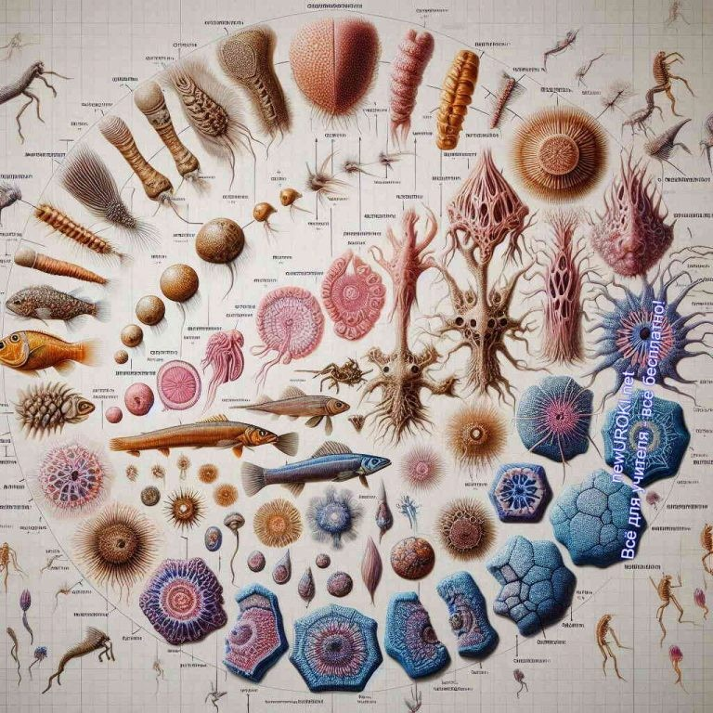Стоит прочесть также: Высшие споровые растения - конспект урока

Эволюционное развитие тканей животных

Иллюстративное фото / newUROKI.net

Появление тканей в процессе эволюции

В процессе эволюции многоклеточные организмы прошли значительный путь от простейших до высокоорганизованных форм. Первоначально все жизненные процессы осуществлялись на уровне отдельных клеток. Со временем микроскопические объекты стали объединяться в более сложные структуры, что позволило им специализироваться и выполнять конкретные функции. Этот процесс стал основой для формирования различных типов тканей. Первые многоклеточные организмы, такие как губки, не имели специализированных клеточных структур, и все их клетки были практически одинаковыми по строению и функциям. Однако уже у книдарий (гидры, медузы, кораллы) наблюдаются зачатки дифференцированных морфологических единиц, выполняющих разные функции, что можно считать началом формирования тела.

Усложнение организации тканей у различных групп животных
С развитием эволюции произошло усложнение структурных компонентов организма. В процессе естественного отбора и адаптации к различным условиям среды, животные стали приобретать все более сложные и специализированные ткани. У плоских червей (планарий, ленточных червей) уже можно выделить основные типы клеточных структур, хотя они еще не столь специализированы, как у более высокоорганизованных

животных. У круглых червей и кольчатых червей начинается более четкая дифференциация, которая включает образование нервных и мышечных клеток.

Эволюция продолжала усложняться у моллюсков и членистоногих, у которых появилась хорошо развита система внутренних органов. Здесь уже можно наблюдать сложные эпителиальные и соединительные структуры. У позвоночных животных, таких как рыбы, амфибии, рептилии, птицы и млекопитающие, наблюдается высокая степень организации. Эти группы обладают всеми основными типами тканей, которые сильно дифференцированы и выполняют специализированные функции, такие как защита, поддержка, движение и передача нервных импульсов.

Адаптации тканей к выполнению специализированных функций
В процессе эволюции, тканевые единицы приспосабливались к выполнению все более сложных и специфичных функций. Эпителиальные клетки, изначально выполнявшие защитные и барьерные функции, стали развивать дополнительные возможности, такие как секреция различных веществ и всасывание питательных веществ. Например, в пищеварительной системе эпителий приспособился для эффективного всасывания питательных веществ и защиты подлежащих покровов от воздействия агрессивных сред.

Соединительные структуры также демонстрируют широкий спектр адаптаций. Кровь стала основной транспортной средой, обеспечивающей доставку кислорода и питательных веществ к клеткам и удаление продуктов обмена. Хрящевая и костная ткани обеспечили поддержку и защиту внутренних органов, а также способствовали передвижению. Жировая ткань служит резервуаром энергии и выполняет терморегуляционную функцию.

Мышечные структуры эволюционировали для выполнения разнообразных двигательных функций. Гладкие мышцы обеспечивают сокращение внутренних органов, поперечно-полосатые мышцы отвечают за произвольные движения, а сердечная мышца – за ритмичную работу сердца. Нервные клетки и нейроглия адаптировались для быстрого и точного проведения нервных импульсов, обеспечивая координацию всех систем организма.

Эволюция нервной системы привела к значительным изменениям в поведении и адаптивных возможностях животных. Высокоразвитые нервные системы у позвоночных, особенно у млекопитающих и птиц, позволили развить сложные формы поведения, обучение и социальные взаимодействия.

Таким образом, эволюционное развитие клеток и структурных компонентов организма привело к появлению разнообразных и высоко специализированных тканей у животных. Эти адаптации позволили животным освоить различные экологические ниши и достигнуть высокой степени приспособленности к окружающей среде.
Специализация клеток обеспечила эффективность выполнения различных функций, что стало основой для сложных процессов, таких как движение, питание, защита и взаимодействие с окружающей средой.

Рефлексия

Рефлексия — это этап урока, в ходе которого учащиеся самостоятельно оценивают свое состояние, свои эмоции, результаты своей деятельности.

Дорогие ребята, давайте подведем итоги нашего занятия. Сегодня мы погрузились в увлекательный мир тканей животных, изучили их строение и функции, а также провели лабораторную работу, наблюдая под микроскопом различные клеточные структуры.
Сейчас я хочу, чтобы каждый из вас оценил свои ощущения и знания, которые вы получили на этом мероприятии.

Для начала давайте вспомним, что нового и интересного вы узнали сегодня. Подумайте и ответьте на следующие вопросы:

Какой тип тканей вам показался наиболее интересным и почему?
Какую новую информацию вы получили о строении и функциях различных тканей?
Что было самым сложным в процессе лабораторной работы и как вы справились с этой задачей?

Теперь я предлагаю вам оценить свое состояние и эмоции. Ответьте честно на следующие вопросы:

Насколько вам было интересно изучать сегодняшнюю тему по шкале от 1 до 5? Какие чувства вы испытали во время выполнения лабораторной работы?
Как вы оцениваете свою работу в группе и взаимодействие с одноклассниками?

Завершая нашу рефлексию, давайте подумаем о том, как знания, полученные сегодня, могут быть полезны в повседневной жизни и в будущей учебе. Ответьте на следующие вопросы:

Как вы думаете, каким образом информация о тканях животных может пригодиться в медицине или ветеринарии?
Какие еще области науки и техники способны использовать эти знания?

Что бы вы хотели узнать больше по этой теме и почему?

Ваши ответы помогут мне понять, насколько эффективно прошел сегодняшний урок, и что мы способны улучшить в дальнейшем. Пожалуйста, поделитесь своими мыслями и впечатлениями. Запишите свои ответы и идеи на листах бумаги, которые я сейчас раздам.

Спасибо вам за активное участие и заинтересованность. Ваша обратная связь очень важна для меня, так как она помогает сделать наши занятия более интересными и полезными. Я очень рада, что вы проявили такой интерес к изучению биологии и надеюсь, что наши занятия продолжат вдохновлять вас на новые открытия и достижения.

Если у кого-то остались вопросы или непонятные моменты, не стесняйтесь их задать. Мы всегда можем обсудить их дополнительно, чтобы вы лучше поняли материал.

Заключение
Дорогие ребята, я очень рада, что сегодня мы вместе совершили это увлекательное путешествие в мир биологии. Вы показали отличные знания и умения, работая с микроскопом и исследуя микропрепараты. Ваш интерес и активность сделали наш урок ярким и запоминающимся.

Изучение тканей животных открывает перед нами множество тайн и чудес живой природы. Я уверена, что знания, которые вы получили сегодня, будут полезны вам не только в школе, но и в повседневной жизни. Они помогут вам лучше понять, как устроены живые организмы, и оценить важность заботы о своем здоровье и окружающей среде.

Продолжайте исследовать, задавать вопросы и стремиться к новым открытиям. Биология – это наука, которая постоянно развивается, и каждый из вас может внести свой вклад в её развитие. Пусть ваше любопытство и желание узнать больше никогда не угасает.

Спасибо вам за ваш труд и внимание. Вы большие молодцы! Впереди у нас еще много интересных тем и лабораторных работ. Я уверена, что мы справимся с ними так же успешно, как и сегодня. Хорошего вам дня и до новых встреч на уроках биологии!

Домашнее задание
- Изучить параграф учебника по теме урока.

- Подготовить сообщение об одной из систем органов животных (по выбору).
- Составить кроссворд, используя термины, связанные с тканями животных (минимум 10 слов).

Технологическая карта

Скачать бесплатно технологическую карту урока по теме: «Ткани животных»

Смотреть видео по теме

Ткани животных

Полезные советы учителю

Скачать бесплатно 5 полезных советов для проведения урока биологии по теме:
«Ткани животных. Органы и системы органов животных.» в формате Ворд

Чек-лист педагога

Скачать бесплатно чек-лист для проведения урока биологии по теме: «Ткани животных» в формате Word

Чек-лист для учителя — это инструмент педагогической поддержки, представляющий собой структурированный перечень задач, шагов и критериев, необходимых для успешного планирования, подготовки и проведения урока или мероприятия.

Карта памяти для учеников

Скачать бесплатно карту памяти для учеников 8 класса по биологии по теме: «Ткани животных. Органы и системы органов животных.» в формате Ворд

Карта памяти — это методический инструмент, который помогает учащимся структурировать и запоминать ключевую информацию по определенной теме.

Кроссворд

Кроссворд

Скачать бесплатно кроссворд на урок биологии в 8 классе по теме: «Ткани животных» в формате WORD

Тесты
Какая структура состоит из клеток и межклеточного вещества, объединенных общим происхождением?
а) Орган
б) Система
в) Гистологическая единица Правильный ответ: в

Какой тип клеток образует защитный слой на поверхности тела? а) Нейроны
б) Эпителиоциты в) Миоциты
Правильный ответ: б

Какая система отвечает за транспорт кислорода и питательных веществ по организму? а) Дыхательная
б) Пищеварительная в) Кровеносная Правильный ответ: в

Какие клетки способны сокращаться? а) Остеоциты
б) Миоциты в) Нейроны
Правильный ответ: б

Какая структура отвечает за передачу нервных импульсов? а) Аксон
б) Миофибрилла в) Остеон
Правильный ответ: а

Какой орган является центральным в нервной системе? а) Сердце
б) Мозг в) Печень
Правильный ответ: б

Какие клетки участвуют в образовании костной структуры? а) Эритроциты
б) Остеобласты в) Лейкоциты
Правильный ответ: б

Какая система отвечает за выведение продуктов метаболизма из организма? а) Эндокринная
б) Выделительная в) Половая
Правильный ответь: б

Какие структуры обеспечивают газообмен в легких? а) Нефроны
б) Альвеолы в) Ворсинки
Правильный ответ: б

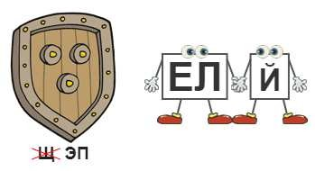Какая система координирует работу всех органов с помощью гормонов? а) Нервная
б) Эндокринная
в) Лимфатическая Правильный ответ: б

Интересные факты для занятия

Интересный факт 1:
У осьминогов мозг имеет форму бублика, и пищевод проходит прямо через его центр. Это уникальное строение позволяет осьминогам быть невероятно умными и гибкими, но создает риск повреждения мозга при проглатывании крупной добычи.

Интересный факт 2:
Человеческий организм производит и заменяет 300 миллиардов новых клеток каждый день. Это означает, что примерно каждые 7-10 лет большинство клеток вашего тела полностью обновляется, делая вас буквально «новым человеком».

Интересный факт 3:
У акул скелет состоит не из костей, а из хряща. Это делает их тело более гибким и легким, что помогает им быстро плавать и маневрировать в воде. Кроме того, хрящевой скелет постоянно растет на протяжении всей жизни акулы, позволяя некоторым видам достигать огромных размеров.

Ребус

Ребус

Если возле перечёркнутых под картинкой букв стоят другие буквы, то нужно в названии картинки эти, стоящие рядом, буквы вставить вместо перечёркнутых букв. Количество заменяемых и заменяющих букв может быть разным.
Если буквы стоят вместе и держатся за руки, то это означает, что где-то по смыслу нужно подставить предлог «с» или союз «и».

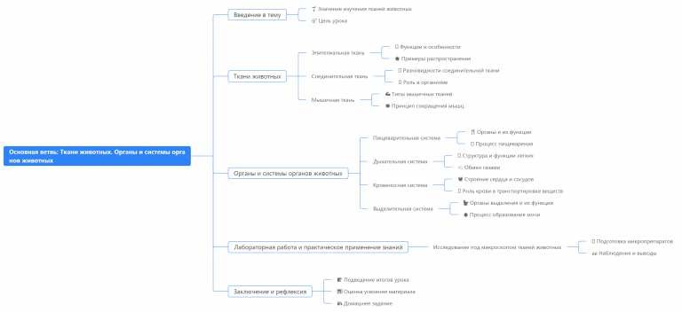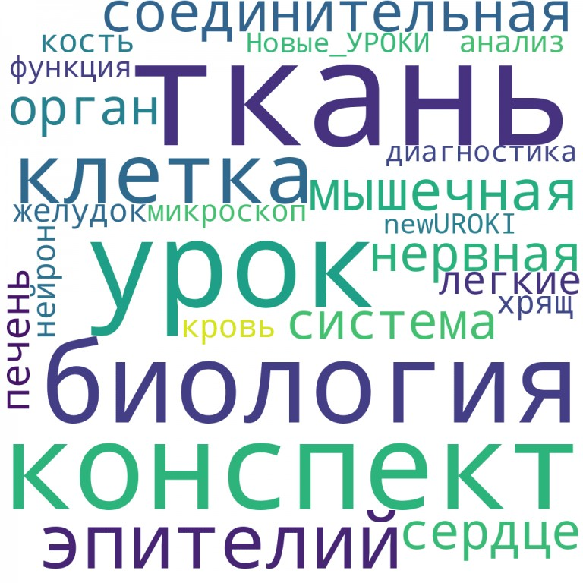Интеллект-карта

Ментальная карта (интеллект-карта, mind map)

Ментальная карта (интеллект-карта, mind map) — это графический способ структурирования информации, где основная тема находится в центре, а связанные идеи и концепции отходят от неё в виде ветвей. Это помогает лучше понять и запомнить материал.

Облако слов

Облако слов

Облако слов — удобный инструмент на занятии: помогает активизировать знания, подсказывает, служит наглядным материалом и опорой для учащихся разных возрастов и предметов.

Презентация

Презентация

Скачать бесплатно презентацию на урок биологии в 8 классе по теме: «Ткани животных. Органы и системы органов животных» в формате PowerPoint

Список источников и использованной литературы
- Лебедев А.С., «Основы клеточной биологии и морфологии». Издательство «Наука и Жизнь», Санкт-Петербург, 2002. 256 страниц.
- Жорина Н.В., Наверов М.И., «Структура и организация живых систем». Издательство «Биологические ресурсы», Новосибирск, 1999. 340 страниц.
- Укольцев В.П., «Микроскопические исследования биологических объектов». Издательство «Просвещение», Москва, 2001. 212 страниц.
- Щукин А.Н., «Анатомия и физиология организмов». Издательство «Эволюция», Екатеринбург, 2004. 289 страниц.
- Федоров А.В., Такурина Т.И., «Биологическое разнообразие и его изучение». Издательство «БиоПресс», Казань, 2000. 198 страниц.

 0 НРАВИТСЯ

 0 НЕ НРАВИТСЯ

50% Нравится
Или
50% Не нравится

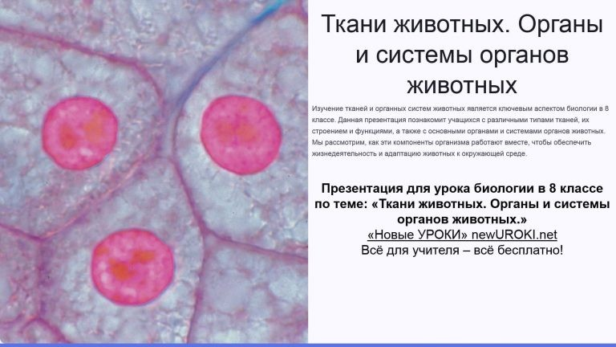
Скачали? Сделайте добро в один клик! Поделитесь образованием с друзьями! Расскажите о нас!

− Слова ассоциации (тезаурус) к уроку: шить, одежда, нитки, материя, биоматериал, наука, звери, фауна, зоопарк, тигр, волк, дикие, слон, лиса

ПОХОЖИЕ УРОКИ

Животная клетка — конспект урока
 При использовании этого материала в Интернете (сайты, соц.сети, группы и т.д.) требуется обязательная прямая ссылка на сайт newUROKI.net. Читайте "Условия использования материалов сайта"
Животная клетка — конспект урока

Автор Глеб Беломедведев

Глеб Беломедведев - постоянный автор и эксперт newUROKI.net, чья биография олицетворяет трудолюбие, настойчивость в достижении целей и экспертность. Он обладает высшим образованием и имеет более 5 лет опыта преподавания в школе. В течение последних 18 лет он также успешно работает в ИТ-секторе. Глеб владеет уникальными навыками написания авторских конспектов уроков, составления сценариев школьных праздников, разработки мероприятий и создания классных часов в школе. Его талант и энтузиазм делают его неотъемлемой частью команды и надежным источником вдохновения для других.

Конспекты уроков для учителя Алгебра
Английский язык

Астрономия 10 класс
Библиотека

Биология 5 класс
- класс

- класс
КОНСПЕКТЫ УРОКОВ
Зоология – наука о животных — конспект урока
Общие признаки животных — конспект урока

Найти
ПОИСК

8 класс

География 5 класс
- класс

- класс

- класс

- класс

- класс Геометрия
Директору и завучу школы Должностные инструкции
ИЗО

Информатика История
Классный руководитель 5 класс
- класс

- класс

- класс

- класс

- класс

- класс Профориентационные уроки
Математика Музыка Начальная школа
ОБЗР

Обществознание

Право Психология
Русская литература Русский язык Технология (Труды) Физика Физкультура
Химия Экология Экономика
Копилка учителя

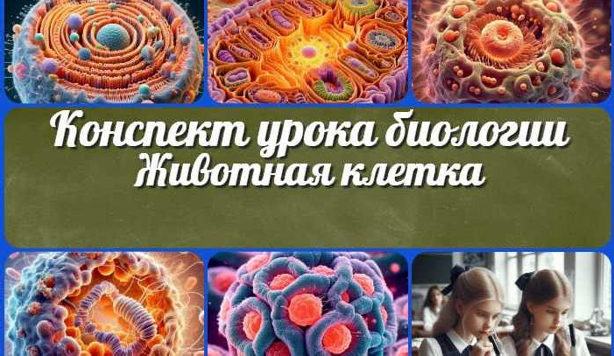Сценарии школьных праздников
ИНТЕРЕСНЫЕ КОНСПЕКТЫ УРОКОВ
Животная клетка —
конспект урока
Ткани животных —
конспект урока

Общие признаки животных — конспект…
Зоология – наука о животных — конспект…

Новые УРОКИ
Новый сайт от проекта UROKI.NET. Конспекты уроков, классные часы, сценарии школьных праздников. Всё для учителя - всё бесплатно!

Главная О сайте Политика конфиденциальности Условия использования материалов сайта

Добро пожаловать на сайт "Новые уроки" - newUROKI.net, специально созданный для вас, уважаемые учителя, преподаватели, классные руководители, завучи и директора школ! Наш лозунг "Всё для учителя - всё бесплатно!" остается неизменным почти 20 лет! Добавляйте в закладки наш сайт и получите доступ к методической библиотеке конспектов уроков, классных часов, сценариев школьных праздников, разработок, планирования по ФГОС, технологических карт и презентаций. Вместе мы сделаем вашу работу еще более интересной и успешной! Дата открытия: 13.06.2023

